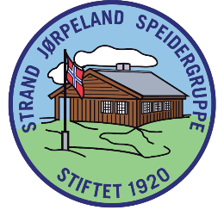
PAKKELISTE STIFINNERE
PATRULJEFØRER KURS
Herligt å pakke selv!
Da vet jeg akkurat hvor jeg gjemte det jeg ikke fikk lov å ha med...

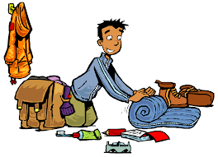

NB!!! Vi sover ute på denne turen (vi har med Telt)

- Liggeunderlag – gjerne oppblåsbart – to om du har.
- Sovepose
- Grevling (ytterpose på soveposen)
- Sitteunderlag
- Egen kopp/flaske, noe å spise på/med til utendørs bruk.
- Vannflaske
- Hodelykt og ekstra batterier
- Toalettsaker (vaskeklut, såpe, tannbørste, tannkrem, håndkle)
- Ulltrøye med lange armer
- Ullstilongs
- Ullsokker
Pakk i
sekk eller
bag
- Mellomlag i ull eller fleece
- Lue, votter og skjerf/buff
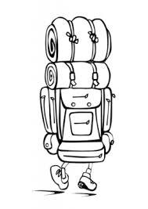
- Speiderkniv i beltet
- Speiderskjerf
- Speiderskjorte (om du har)
- Vind og vanntett jakke
- Vind og vanntett bukse
- Fjellsko (vanntette)
- 2 stk vedkubber (leveres ved ankomst)

NB! Alt tøy og utstyr må være merket med navn
All mat blir handlet inn på fellesen.
